**متین گلپایگانی**

**9824073**

**آزمایش4**

**آز ریزپردازنده**

1. برنامه ای بنویسید که اسم را در سطر اول و شماره دانشجویی را در سطر دوم یک lcd کاراکتری نمایش دهد(به جای اسم و شماره دانشجویی از هر عبارت دیگری هم میتوان استفاده کرد):

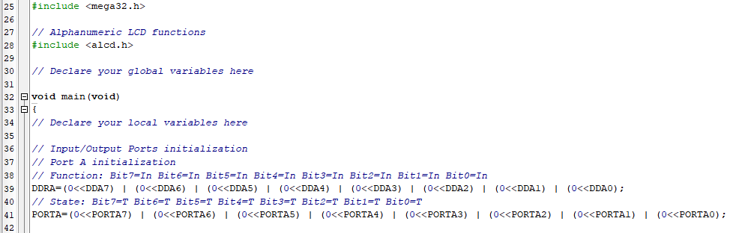

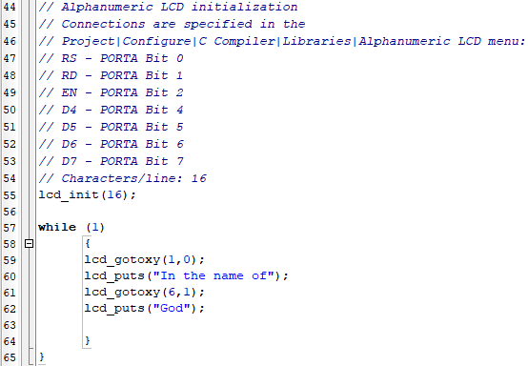

1. برنامه را به گونه ای تغییر دهید که خط اول ثابت باشد و خط دوم از یک سمت به صورت حرف به حرف وارد شده و در جای خود قرار بگیرند:

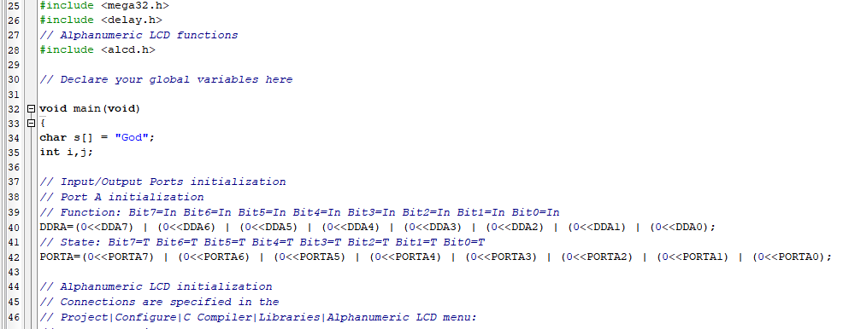

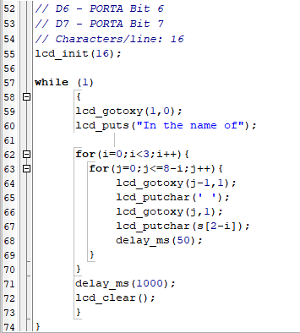

1. برنامه را به گونه ای تغییر دهید که بعد از کامل شدن متن، حروف یکی یکی پاک شوند:

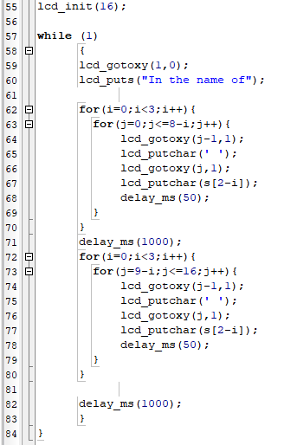

مدار شبیه سازی شده در پروتئوس:

